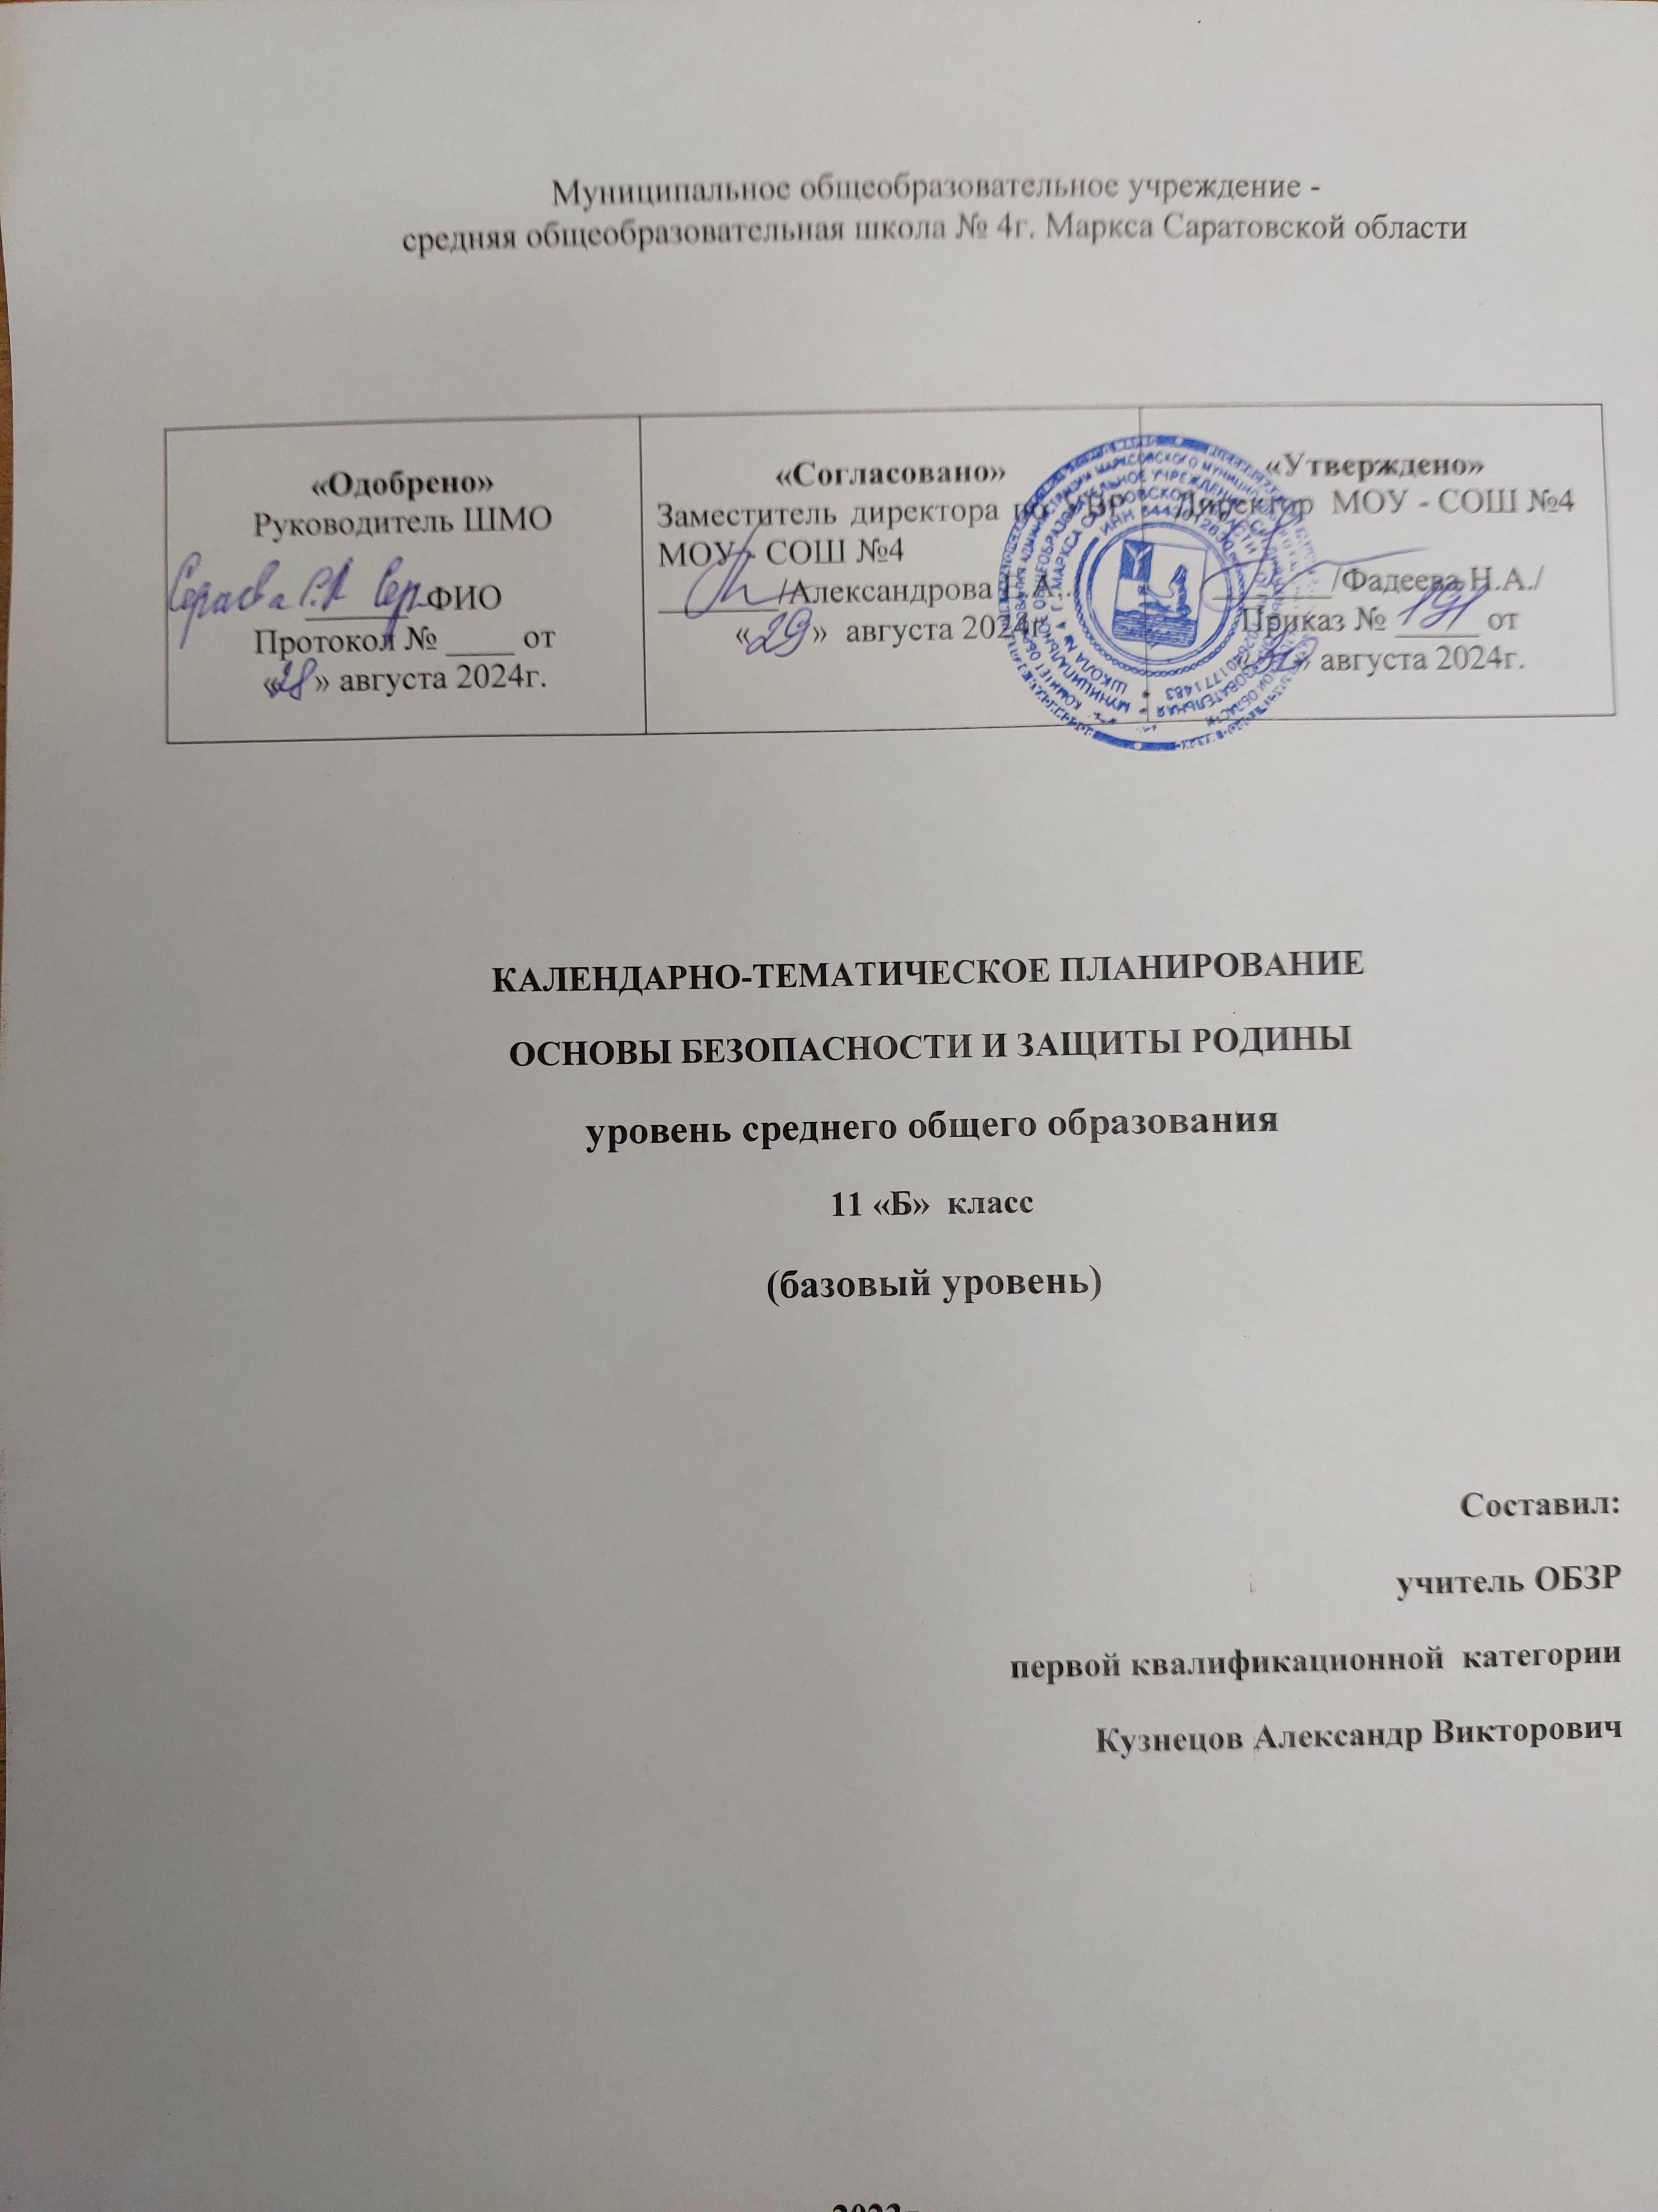
Календарно – тематическое планирование
№ урока п/п | Тема урока | Количество  академических  часов,  отводимых на освоение темы | Дата  проведения  (по плану) | Фактическая дата проведения | Примечания
Модуль 1. "Основы комплексной безопасности" 11 часов
1 | Безопасность при использовании современных средств индивидуального передвижения | 1
2 | Предназначение дорожных знаков и сигнальной разметки | 1
3 | Правила безопасного поведения на воздушном, железнодорожном и водном транспорте | 1
4 | Пожарная безопасность и правила обращения со средствами бытовой химии | 1
5 | Аварии на коммунальных системах жизнеобеспечения | 1
6 | Основные правила информационной безопасности и финансовой безопасности | 1
7 | Защита прав потребителя, в том числе при совершении покупок в Интернете | 1
8 | Правила безопасного поведения в общественных местах | 1
9 | Порядок действий при попадании в опасную ситуацию | 1
10 | Стадии развития конфликтных ситуаций | 1
11 | Факторы, способствующие и препятствующие эскалации конфликта | 1
Модуль 2. "Защита населения Российской Федерации от опасных и чрезвычайных ситуаций" 4 часа
12 | Составляющие государственной системы по защите населения от опасных и чрезвычайных ситуаций | 1
13 | Прогнозирование и мониторинг чрезвычайных ситуаций | 1
14 | Гражданская оборона и ее основные задачи на современном этапе | 1
15 | Инженерная защита населения и неотложные работы в зоне поражения | 1
Модуль 3. "Основы противодействия экстремизму и терроризму" 4 часа
16 | Контрольная работа по модулям 1-2. Нормативно-правовые документы, регулирующие борьбу с терроризмом и экстремизмом в Российской Федерации | 1
17 | Особенности и виды экстремистской и террористической деятельности | 1
18 | Способы противодействия вовлечению в экстремистскую и террористическую деятельность | 1
19 | Рекомендации по безопасному поведению при угрозе и в случае проведения террористического акта | 1
Модуль 4. "Основы здорового образа жизни" 2 часа
20 | Основы законодательства Российской Федерации в сфере борьбы с наркотизмом | 1
21 | Профилактика наркотизма | 1
Модуль 5. "Основы медицинских знаний и оказание первой помощи" 3 часа
22 | Оказание первой помощи - залог спасения жизни и здоровья пострадавших | 1
23 | Первая помощь при различных неотложных состояниях | 1
24 | Правила и способы переноски (транспортировки) пострадавших | 1
Модуль 6. "Основы обороны государства" 7 часов
25 | Контрольная работа по модулям 3-5. Страницы военной истории России и дни воинской славы (победные дни) России | 1
26 | Стратегические национальные приоритеты и источники угроз | 1
27 | Национальная безопасность и военная политика Российской Федерации | 1
28 | Структура Вооружённых Сил Российской Федерации | 1
29 | Виды и отдельные рода Вооружённых Сил Российской Федерации | 1
30 | Воинские должности, звания и военная форма одежды, а также знаки различия военнослужащих Вооружённых Сил Российской Федерации | 1
31 | Развитие Вооружённых Сил Российской Федерации. Модернизация вооружения, военной и специальной техники в Вооружённых Силах Российской Федерации | 1
Модуль 7. "Военно-профессиональная деятельность" 2 часа
32 | Призыв граждан на военную службу. Поступление на военную службу по контракту. Альтернативная гражданская служба | 1
33 | Контрольный урок по курсу ОБЖ за 11 класс | 1
34 | Резерв | 1

График контрольных мероприятий

№ | Контрольное мероприятие | Дата
1. | Контрольная работа №1 по модулям 1-2
2. | Контрольная работа №2 по модулям 3-5
3. | Итоговый урок за курс ОБЖ 11 класса

Критерии оценивания образовательных результатов обучающихся

Пятибалльная шкала в соответствии с ФГОС соотносится с тремя уровнями успешности (необходимый/базовый, программный и высокий). Перевод отметки в пятибалльную шкалу осуществляется по следующей схеме:

Качество освоения программы | Уровень успешности | Отметка по 5-балльной шкале
90–100 процентов | Высокий | «5»
66–89 процентов | Программный/повышенный | «4»
50–65 процентов | Необходимый/базовый | «3»
Меньше 50 процентов | Ниже необходимого | «2»

